|  |
| --- |
| МИНОБРНАУКИ РОССИИ |
| Федеральное государственное бюджетное образовательное учреждение высшего образования **«МИРЭА − Российский технологический университет»**  **РТУ МИРЭА** |

**Институт информационных технологий (ИИТ)**

**Кафедра практической и прикладной информатики (ППИ)**

**ОТЧЕТ ПО ПРАКТИЧЕСКОЙ РАБОТЕ**

по дисциплине «Моделирование бизнес-процессов»

**Практическое занятие № 4**

**Задание № 4**

|  |  |  |  |
| --- | --- | --- | --- |
| Студент группы ИНБО-01-17 | *ИКБО-20-22, Шумахер Марк Евгеньевич* | (подпись) | |
| Преподаватель | *Карамышев Антон Николаевич* | (подпись) | |
| Отчет представлен | « » 2024 г. | |  | |

Москва 2024 г.

**Цель занятия:** ознакомление с функциональными возможностями программного обеспечения по созданию бизнес-моделей (процессов, осуществляемых различными сотрудниками и отделами организаций (предприятий, учреждений)) в методологии IDEF0.

**Постановка задачи:** на основе выданного преподавателем варианта:

1. Построить дерево узлов процесса, используя, например, SmartArt в текстовом редакторе.
2. Построить контекстную диаграмму, детализацию контекстной диаграммы, детализацию одного из процессов, согласно выданному варианту, внеся данные об Авторе и проекте. (При выполнении задания необходимо помнить, что при построении структурно-функциональной диаграммы должно соблюдаться требование, если в качестве Входа в блок используется информационный поток (информация, показатель, документ), то и Выход будет в виде информационного потока (информация, показатель, документ), соответственно, если в качестве Входа в блок используется материальный поток (заготовка, деталь, комплектующее и т.п.), то и Выход будет в виде материального потока (узел, продукция и т.п.). Если же необходимо использовать и информационный поток, и материальный поток в качестве Входа, то такое возможно при условии, что и на Выходе будут оба вида потоков. Чаще всего такая ситуация возникает, когда нужно смоделировать производственный процесс, так как в нем материальные потоки всегда сопровождаются документацией, то есть информационным потоком. Подробный пример рассмотрен на стр.34-35 учебного пособия по моделированию бизнес-процессов, размещенного в СДО.)
3. Сформировать таблицу, где необходимо указать все Входы, Выходы, Механизмы и Управление.
4. Выявить такие типы связей, как «Выход-Вход», «Обратная связь по входу», «Обратная связь по управлению», «Управление», «Выход-механизм», составить их список в таблице.
5. Определить объект преобразования по типу: информационный или материальный, составить таблицу. (Необходимо напомнить, что информационный поток равносилен документу и не важно, в бумажном он или электронном виде. В информационном потоке мы обрабатываем его содержание. Материальный поток ***—*** это материальный объект, который должен быть преобразован с целью получения чего-то нового по форме и содержанию. Поэтому, например, партия товара ***—*** это материальный поток, а накладная, которая сопровождает эту партию товара, ***—*** это информационный поток).

**Результат работы:**

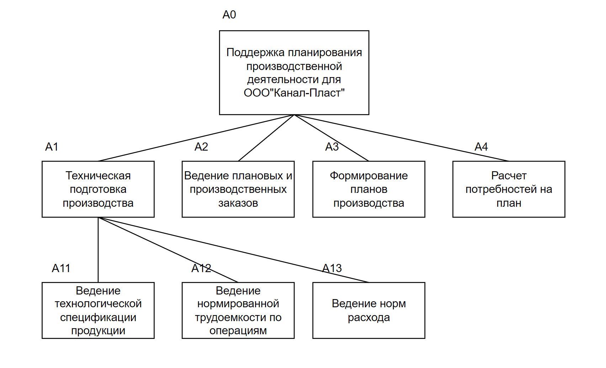

Рисунок 1 – Дерево узлов процесса

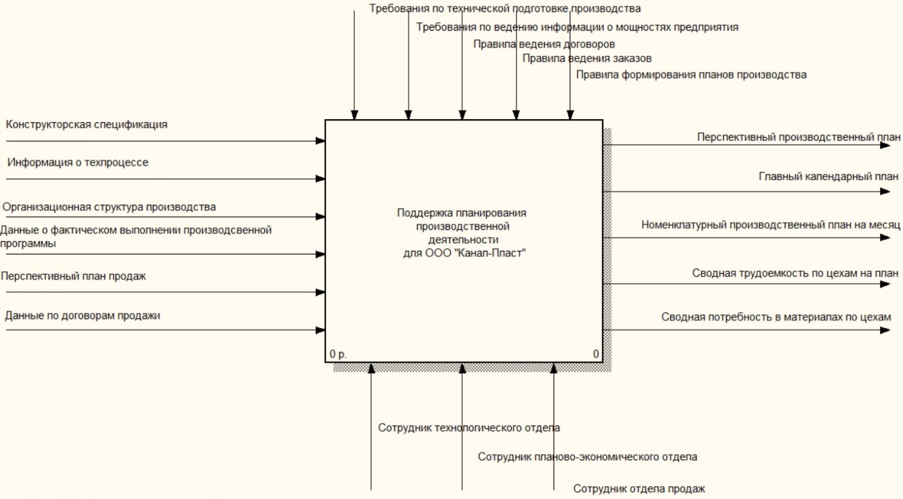

Рисунок 2 – Контекстная диаграмма

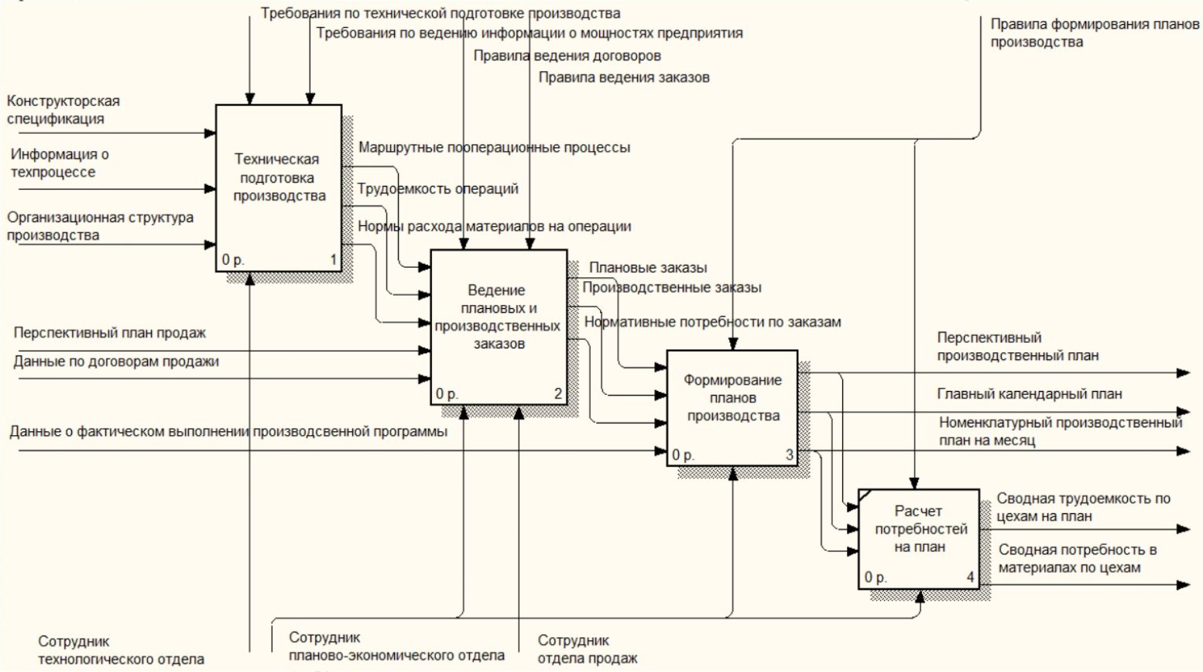

Рисунок 3 – Детализация контекстной диаграммы

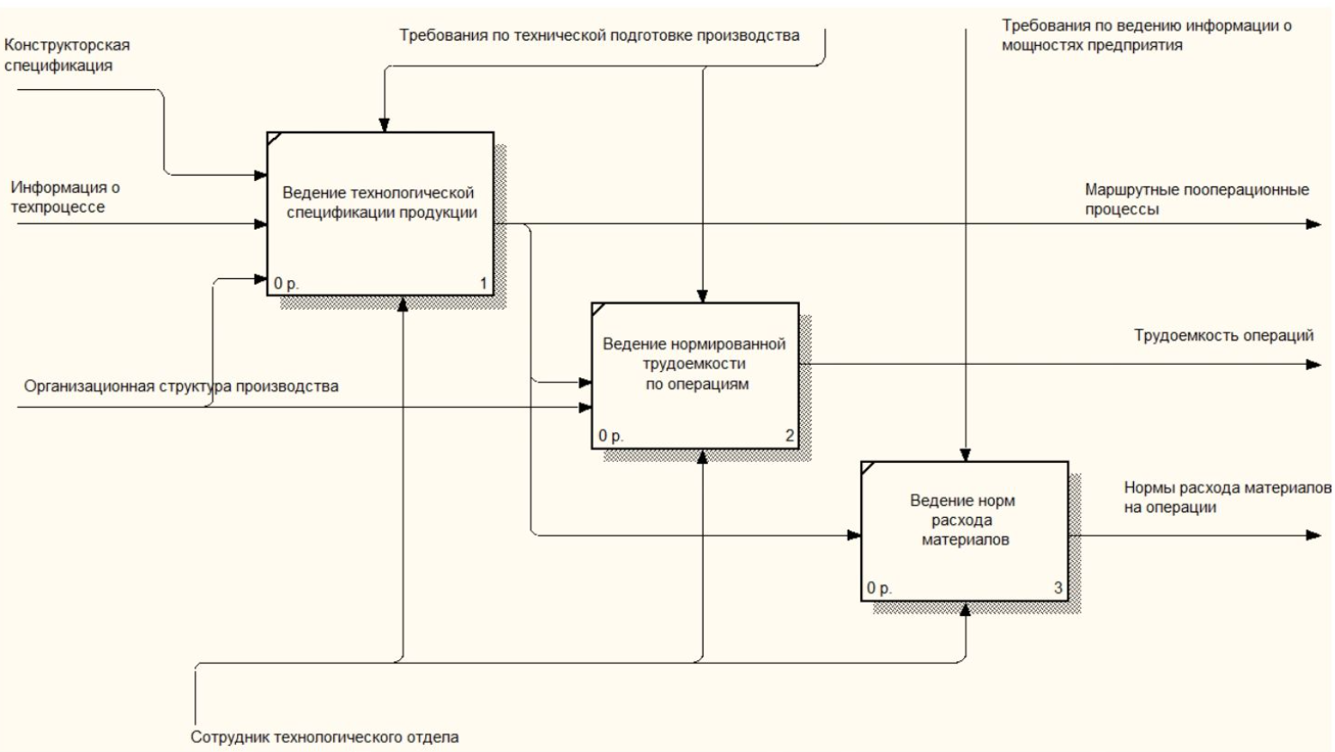

Рисунок 4 – Детализация одного из процессов

Таблица 1 **—** Элемент нотации IDEF0

|  |  |  |  |  |
| --- | --- | --- | --- | --- |
| Наименование диаграммы | Элемент нотации IDEF0 | | | |
| Вход | Выход | Механизм | Управление |
| Наименование | Конструкторская спецификация | Перспективный производственный план | Сотрудник технологического отдела | Требования по технический подготовке производства |
| Наименование | Информация о техпроцессе | Главный календарный план | Сотрудник планово-экономического отдела | Требования по ведению информации о мощностях предприятия |
| Наименование | Организационная структура производства | Номенклатурный производственный план на месяц | Сотрудник отдела продаж | Правила ведения договоров |
| Наименование | Данные о фактическом выполнении производственной программы | Сводная трудоемкость по цехам на план |  | Правила ведения заказов |
| Наименование | Перспективный план продаж | Сводная потребность в материалах по цехам |  | Правила формирования планов производства |
| Наименование | Данные по договорам продажи |  |  |  |

Таблица 2 **—** Типы связей

|  |  |
| --- | --- |
| Наименование потока | Тип связи |
| *Маршрутные пооперационные процессы* | *Связь по входу* |
| *Трудоемкость операций* | *Связь по входу* |
| *Нормы расхода материалов на операции* | *Связь по входу* |
| *Плановые заказы* | *Связь по входу* |
| *Производственные заказы* | *Связь по входу* |
| *Нормативные потребности по заказам* | *Связь по входу* |
| *Перспективный производственный план* | *Связь по входу* |
| *Главный календарный план* | *Связь по входу* |
| *Номенклатурный производственный план на месяц* | *Связь по входу* |
| *Маршрутные пооперационные процессы* | *Связь по входу* |

Таблица 3 **—** Типы объектов

|  |  |  |
| --- | --- | --- |
| Элемент нотации IDEF0 | Наименование преобразуемого объекта | Тип (информационный, материальный) |
| Выход | Маршрутные пооперационные процессы | информационный |
| Внутренний поток | Маршрутные пооперационные процессы | информационный |
| Вход | Маршрутные пооперационные процессы | информационный |
| Вход | Конструкторская спецификация | информационный |
| Вход | Информация о техпроцессе | информационный |
| Вход | Организационная структура производства | информационный |
| Вход | Данные о фактическом выполнении производственной программы | информационный |
| Вход | Перспективный план продаж | информационный |
| Вход | Данные по договорам продажи | информационный |
|  |  | информационный |
|  |  | информационный |
|  |  | информационный |
|  |  | информационный |
|  |  | информационный |
|  |  | информационный |
|  |  | информационный |
|  |  | информационный |
|  |  | информационный |
|  |  | информационный |
|  |  | информационный |
|  |  | информационный |
|  |  | информационный |
|  |  | информационный |
|  |  | информационный |

**Вывод**

В результате выполнения практической работы были выявлены и исправлены семантические и логические ошибки в построении функциональной диаграммы.